Opgaver vedrørende evolution

1) Hvornår siges noget at være levende?
2) Hvad er de 4 mest udbredte forklaringer på hvor livet på Jorden er kommet fra?
3) Hvad går Miller-Urey eksperimentet ud på?
4) Hvordan klassificeres organismer i biologi?
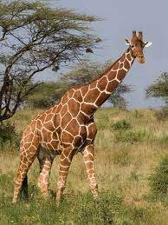
5) Hvad kaldes alle organismers forfader?
6) Klassificer følgende organismer: Brun rotte, Finsk rose, Panaeolus cyanescens, Giraf
7) Hvad går evolutionsteorien ud på?
8) Forklar Luria–Delbrück experimentet (1943)
9) Hvordan adskiller William Paley, Charles Darwin og Jean Lamarcks teorier om evolution sig? Og hvad har de tilfælles?
10) Hvordan ville William Paley forklare giraffens lange hals?
11) Hvordan ville Charles Darwin forklare giraffens lange hals?
12) Hvordan ville Jean Lamarck forklare hvordan giraffens lange hals er opstået?
13) Hvilke videnskabelige argumenter støtter Charles Darwins teori?
14) Hvilke videnskabelige argumenter støtter Jean Lamarcks teori?
15) Hvilke videnskabelige argumenter støtter William Paleys teori?

